ТЕХНОЛОГИЧЕСКАЯ КАРТА УРОКА

Учитель | Блинова Алина Юрьевна
Предмет | Математика
Класс | 4 «Г»
Тема урока | «Таблица единиц времени. Век»
Цели урока | Цели:  1. Актуализировать знания детей с новой единицей времени, систематизировать знания учащихся о единицах времени, совершенствовать вычислительные навыки и умение решать задачи;  2. Развивать умение преобразовывать крупные единицы в мелкие и наоборот, развивать память, логическое мышление;  3. Воспитывать интерес к математике, аккуратность к оформлению работы, самостоятельность, воспитывать умение работать в коллективе.
Тип урока | Повторение
Форма урока | Урок-путешествие
Методы обучения | Объяснительно – иллюстративные, частично – поисковые, словесные, наглядные, практические.
Планируемые образовательные результаты (предметные, метапредметные, личностные) | Предметные результаты:  - научиться пользоваться изученными единицами времени;  - решать задачи с использованием единиц времени;  - выполнять арифметические действия.  Метапредметные результаты:  Личностные:  -освоение личностного смысла учения, формирование желания учиться  -восприятие ценностного окружающего мира  Регулятивные:  -самостоятельно организовывать свое рабочее место  -определять цель выполнения заданий  -составлять план выполнения заданий  -соотносить выполненное задание с образцом предложенным учителем  -оценивать выполненное задание по предложенным параметрам  Познавательные:  -умение ориентироваться в учебнике: определять умения, которые будут сформированы в результате изучения данной темы, определять круг своего незнания,  -сравнивать и группировать величины  Коммуникативные:  -участвовать в диалоге на уроке  -отвечать на вопросы учителя  -сотрудничать в группе, в паре при совместном решении проблемы
Образовательные ресурсы и оборудование | Учебник «Математика 4 класс, часть 1» - авторы Моро, Бантова, Бельтукова, Волкова, Степанова

Организационная структура урока
Этапы урока | Деятельность учителя | Деятельность учащихся
1) Организационный момент. | - Здравствуйте, ребята. Встали около своих мест, приготовились, посмотрите всё ли готово у вас к уроку. Я рада видеть всех вас на уроке. Присаживайтесь.  Постарайтесь все понять,  Учитесь тайны открывать,  Ответы полные давать,  Чтоб за работу получать,  Только лишь отметку пять! | Готовятся к уроку, организуют своё рабочее место. Приветствуют учителя.
2) Актуализация знаний. | - У нас сегодня с вами будет необычный урок, а урок путешествие. А с кем мы будем с вами путешествовать, нужно отгадать. (Вывешиваю карточки с буквами на доску). Посмотрите на доску, на ней даны карточки с задачами. При правильном решении задачи открывается буква имени зашифрованного персонажа.  Устный счет  1) Лена вышла гулять в 13 ч, а пришла домой в 14ч 20 мин. Сколько времени гуляла Лена?  2) Дорога от дома до кинотеатра у Вовы занимает 25 минут. Во сколько он должен выйти из дома, чтобы встретиться у кинотеатра с другом в 11 ч?  3) Бонифаций отправился на каникулы к своей бабушке 13 июня, его каникулы продлились 4 недели. Какого числа он вернулся в цирк?  4) Кот Леопольд терпел обидные выходки мышей 2 недели и 3 дня. На какой по счету день его терпение лопнуло?  5) Девочка Элли, храбрый Лев, мудрый Дровосек и песик Тотошка летели на воздушном шаре 1 сутки и еще 15 часов. Сколько времени они затратили на полет?  6) Незнайка сочинял стихи о своих друзьях 3 часа 17 минут. Сколько минут он занимался этой «трудной» работой?  7) Сколько в одних сутках часов?  8) Сколько в 1 часе минут?  - Кто же наш герой?  - Верно, это Незнайка. (Вывешиваю картинку героя на доску) Он сегодня пришёл к вам не просто так, а просить помощи. Он послал вам письмо, которое я даю вам прочитать. (Даю ребятам письмо от незнайки).  - Ну что, ребята, полетим вместе с Незнайкой и поможем ему отгадывать математические задания машины времени?  - В добрый путь! | 1) 14ч 20мин – 13ч = 1ч 20 мин  2) 11ч-25мин=10ч 35мин  3) 1. 7*4=28 дней – каникулы  2. в июне 31 день  3. 31-13=18 дней до конца июня  4. 28-18=10 июля  4) 7*2=14 дней + 3 дня = 17 день  5) 24 ч +15 ч=39ч  6) 3ч*60мин+17мин=197мин  7) 24 часа  8) 60 мин  - Незнайка  Открывают письмо, читают  - Да
3) Постановка цели и задач урока. Мотивация учебной деятельности учащихся. | - Прежде чем начать наш полёт, сначала нужно отгадать какая будет тема нашего урока, на какую тему будут задания от машины времени.  - Расставьте единицы времени в порядке возрастания  1 сут, 1 ч, 1 мин, 1 нед, 1 мес, 1 с, 1 г  - Молодцы, справились с заданием!  - Как вы думаете, есть ли единица времени больше года? Как она называются?  - Сформулируйте тему и задачи урока. (Вывешиваю задачи урока на доску)  - Сформулируйте цель урока. | 1с, 1 мин, 1 ч, 1 сут, 1 нед, 1 мес, 1 г  - Век  Тема: «Таблица единиц времени. Век»  Задачи:  - повторить единицу времени век  - вспомнить единицы времени,  - решать задачи и примеры с единицами времени  Цель урока: закрепить знания о единицах измерения времени
4) Первичное закрепление знаний | - Вспомним, сколько лет в одном веке? Запишите в тетрадь.  - Отправимся во Францию, приблизительно 200 лет назад, значит сколько веков назад?  1 задание от машины времени (Работа в парах)  - Вставь пропущенные числа  1 мин = с  1ч = мин  1 сут = ч  1 нед = сут  1 мес = сут или сут  1г = мес  1г = или сут  СВЕДЕНИЯ. Впервые во Франции 200 лет назад появилась обыкновенная математическая линейка.  2 задание от машины времени  - Отправимся в США приблизительно 1,5 века назад. Сколько это лет?  - Определите век.  - Я родился в 2011 году.  - Ю.А.Гагарин полетел в космос в 1961 году.  - Наша школа была открыта в 1968 году.  - Тольятти основан в 1737 году.  - Самара была основана в 1586 году.  СВЕДЕНИЯ. Впервые в США в 1888 году Джон Лауд изобрёл шариковую ручку. | 1 век=100 лет  2 века  1 мин=60 с  1ч=60 мин  1 сут=24 ч  1 нед = 7 сут  1 мес=30 сут или 31 сут  1г = 12 мес  1г = 365 или 366 сут  150 лет  21 век  20 век  20 век  18 век  16 век
5) Физминутка | 1) "Часики" - повороты глазами влево - вправо без поворота головы.  2) "Маятник" - наклоны туловища влево и вправо, а затем вперед и назад.  3) "Колесики" - круговые движения согнутыми в локтях и приставленными к плечам руками.  4) "Будильник" - хлопки над головой.  5) "Пружинка" - приседания.  6) "Часы идут, идут, а с места не сойду..." - ходьба на месте. | Выполняют двигательные движения.
6) Вторичное закрепление знаний | 3 задание от машины времени  - Отправимся в Древний Рим, в 1 век нашей эры. Значит в каком году? Сколько веков назад?  Ответь на вопросы и запиши в тетрадь.  Сколько лет в 3 веках?  Сколько лет в 10 веках?  Сколько лет в 19 веках?  Сколько веков составляют 600 лет?  1100 лет? 1700 лет? 2000 лет?  Который по счету век наступил в 2001 году?  СВЕДЕНИЯ. Считается, что первые ножницы с перекрещивающимися лезвиями придумали в Древнем Риме в I веке н. э. Однако потом про ножницы в Европе забыли и не пользовались ими вплоть до XV века. Поэтому считается, что доработал форму старинных ножниц и сделал их похожими на современные Леонардо да Винчи.  4 задание от машины времени  - Москва основана в 1147 году. В каком веке она основана?  - А.С. Пушкин родился в 1799 году, а умер в 1837 г. В каком веке он родился и в каком умер?  - А знаете ли вы, что самой высокой телебашней в Европе является Останкинская, расположенная в столице России.  В современном мире очень важно знать, что такое время. Отправление поездов, вылет самолетов, начало рабочего дня, занятий в школах, спортивных соревнований и передач по телевидению - все это происходит в точно назначенный час.  Недавно в некоторых регионах нашей страны поменялось время. В Москве на 1 час время переместили назад.  Из всех величин время – это самая загадочная, самая неуловимая, самая необъяснимая величина. Говорят: время – дороже денег. Потерянный рубль можно заработать снова, а вот упущенная минута исчезает навсегда. | 100 год нашей эры.  20 веков назад  300  1000  1900  6  11, 17, 20  21  12  18,19
7) Итог урока | - Вот и подошло наше путешествие по времени к концу. Незнайка Вас очень благодарит за помощь, ему пора уходить к себе в Солнечный город. Он желает вам хорошего настроения и хорошей учебы!  - Теперь я проведу у вас небольшой тест на то, как вы поняли сегодняшний материал.  Тест:  1) В какой записи век не соответствует году?  А) 1478г. – 15 век  Б) 1602г. – 16 век  В) 1961г. – 20 век  2) Сколько минут в 3-х часах:  А) 300;  Б) 150;  В) 180.  3) В каком выражении знак сравнения поставлен неверно:  А) 1 век > 207 лет;  Б) 2 мин. 50 с. < 200 с.;  В) 2 ч. > 100 мин.  4) Занятия начинаются в 8ч. З0мин. утра – 4ч. в классе и 1ч. в спортзале. В какое время заканчиваются занятия?  А) 12ч. 30мин.  Б) 14ч.  В) 13ч. 30мин.  - С какой единицей времени мы сегодня познакомились?  - Чему она равна?  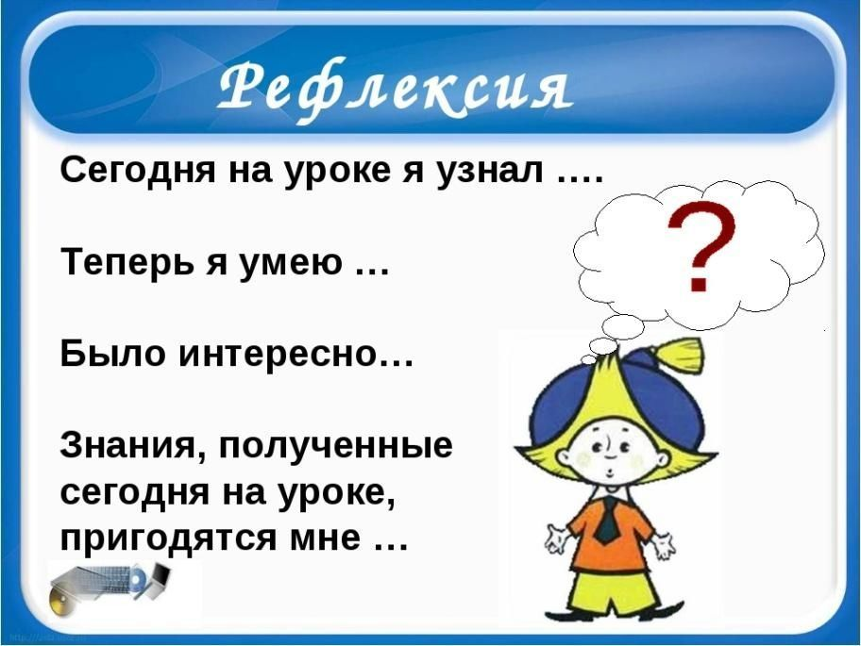
8) Домашнее задание

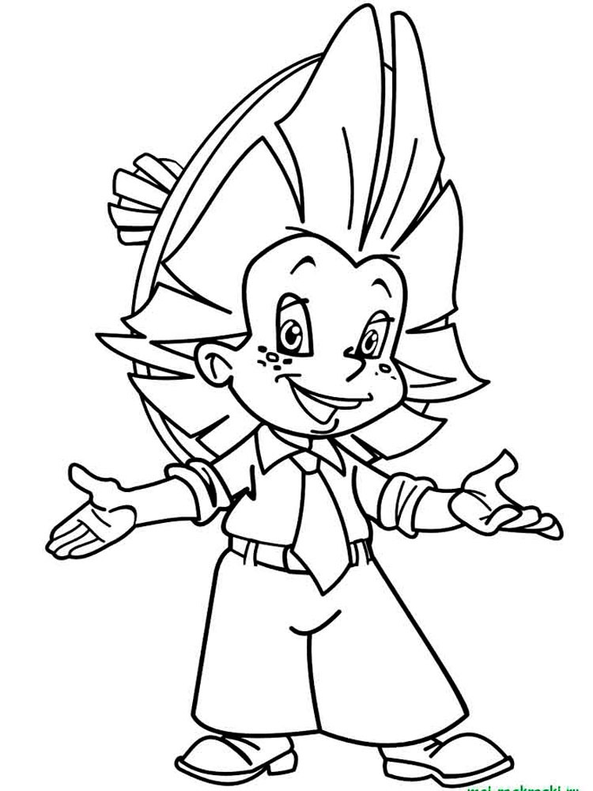
А | Й | Н | Е
К | А | З | Н

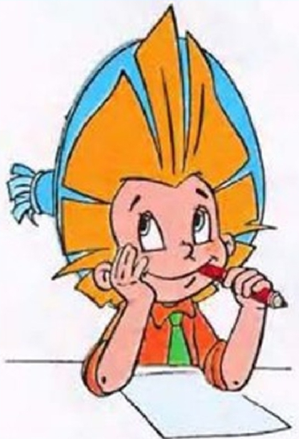
Дорогие ребята! Вам пишет Незнайка из Солнечного города. Я знаю, что вы меня все очень любите. Думаю, что вы все хорошо учитесь, старательны, прилежны и аккуратны. Очень рад вашим школьным успехам! Мне очень нужна ваша помощь. Я очень хочу путешествовать по времени, даже раздобыл летающую машину, которая может перемещать в прошлое и будущее. Но проблема в том, машина просто так не полетит, нужно каждый раз отгадывать её математические задания. До чего техника дошла! Я уверен, друзья, что вы очень хорошо знаете математику и хотели бы со мной полетать и попутешествовать, чтобы узнать новую информацию о прошлом и будущем. Вперёд к новым приключениям!!!

Тема: «Таблица единиц времени. Век»

Задачи урока:
1) повторить единицу времени век; 2) вспомнить остальные единицы времени; 3) решать задачи и примеры с единицами времени

Вставь пропущенные числа
1 мин = с
1ч = мин
1 сут = ч
1 нед = сут
1 мес = сут или сут
1г = мес
1г = или сут

Вставь пропущенные числа
1 мин = с
1ч = мин
1 сут = ч
1 нед = сут
1 мес = сут или сут
1г = мес
1г = или сут

Вставь пропущенные числа
1 мин = с
1ч = мин
1 сут = ч
1 нед = сут
1 мес = сут или сут
1г = мес
1г = или сут

Вставь пропущенные числа
1 мин = с
1ч = мин
1 сут = ч
1 нед = сут
1 мес = сут или сут
1г = мес
1г = или сут

Вставь пропущенные числа
1 мин = с
1ч = мин
1 сут = ч
1 нед = сут
1 мес = сут или сут
1г = мес
1г = или сут

Вставь пропущенные числа
1 мин = с
1ч = мин
1 сут = ч
1 нед = сут
1 мес = сут или сут
1г = мес
1г = или сут

Вставь пропущенные числа
1 мин = с
1ч = мин
1 сут = ч
1 нед = сут
1 мес = сут или сут
1г = мес
1г = или сут

Вставь пропущенные числа
1 мин = с
1ч = мин
1 сут = ч
1 нед = сут
1 мес = сут или сут
1г = мес
1г = или сут

Вставь пропущенные числа
1 мин = с
1ч = мин
1 сут = ч
1 нед = сут
1 мес = сут или сут
1г = мес
1г = или сут

Вставь пропущенные числа
1 мин = с
1ч = мин
1 сут = ч
1 нед = сут
1 мес = сут или сут
1г = мес
1г = или сут

Вставь пропущенные числа
1 мин = с
1ч = мин
1 сут = ч
1 нед = сут
1 мес = сут или сут
1г = мес
1г = или сут

Вставь пропущенные числа
1 мин = с
1ч = мин
1 сут = ч
1 нед = сут
1 мес = сут или сут
1г = мес
1г = или сут

Вставь пропущенные числа
1 мин = с
1ч = мин
1 сут = ч
1 нед = сут
1 мес = сут или сут
1г = мес
1г = или сут

Вставь пропущенные числа
1 мин = с
1ч = мин
1 сут = ч
1 нед = сут
1 мес = сут или сут
1г = мес
1г = или сут

Вставь пропущенные числа
1 мин = с
1ч = мин
1 сут = ч
1 нед = сут
1 мес = сут или сут
1г = мес
1г = или сут

Вставь пропущенные числа
1 мин = с
1ч = мин
1 сут = ч
1 нед = сут
1 мес = сут или сут
1г = мес
1г = или сут

Вставь пропущенные числа
1 мин = с
1ч = мин
1 сут = ч
1 нед = сут
1 мес = сут или сут
1г = мес
1г = или сут

Вставь пропущенные числа
1 мин = с
1ч = мин
1 сут = ч
1 нед = сут
1 мес = сут или сут
1г = мес
1г = или сут

